Группа 61 – ПГ

Бакалдин Дмитрий

Дрозд Денис

Рудановский Кирилл

Солдатов Егор

Лабораторная работа №9.

Условие

Составьте программу генерации выходных последовательностей ЛПМ.



Пример работы

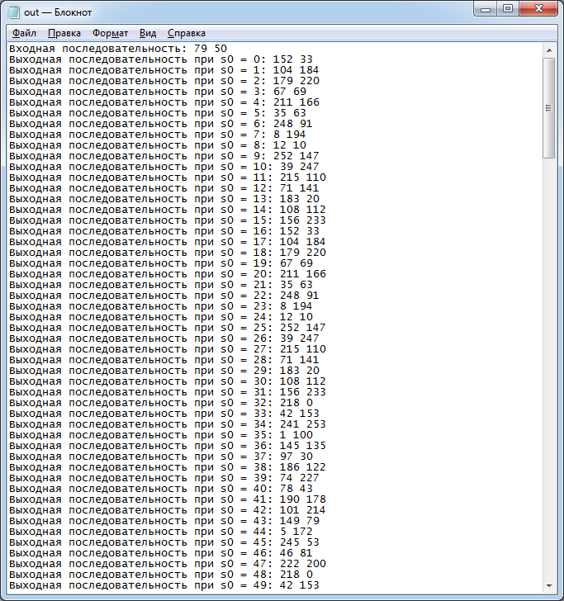

…

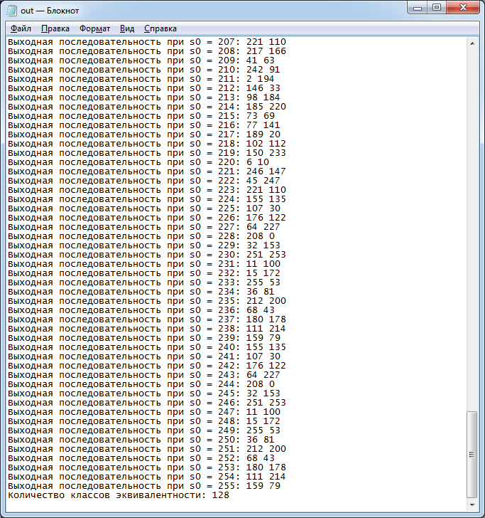Возьмем другую стартовую последовательность

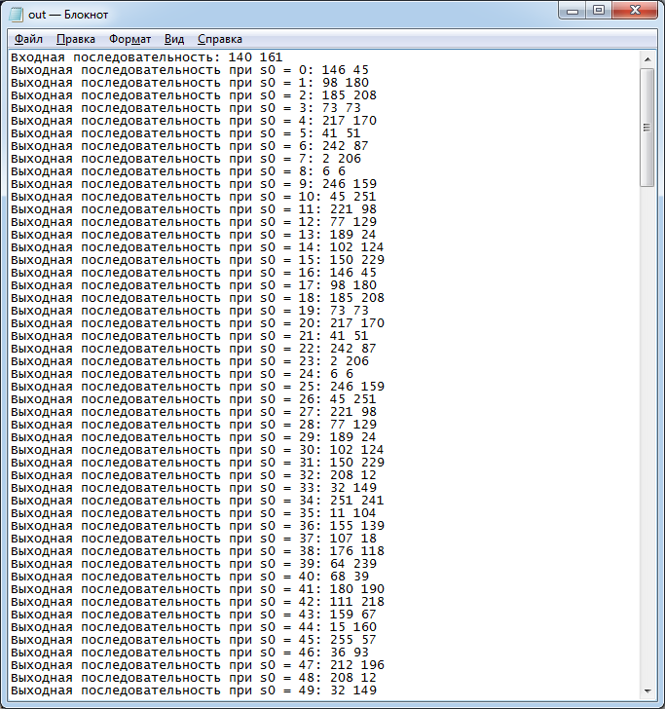

…

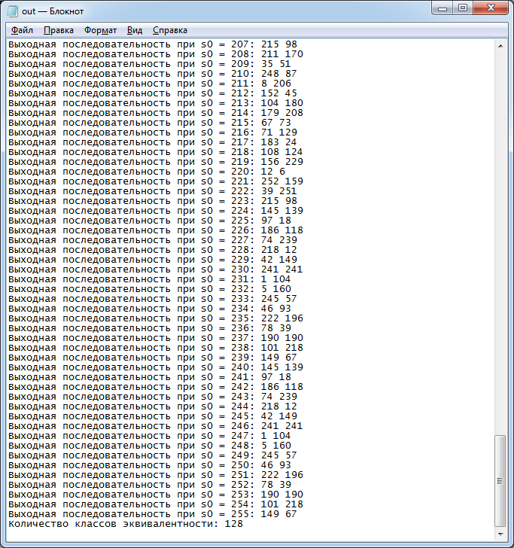

Количество классов эквивалентности в 1 и во 2 случае совпадает при различных входных последовательностях. Следовательно, матрицы А, B, C, D были специальным образом подобраны для получения такого результата.